
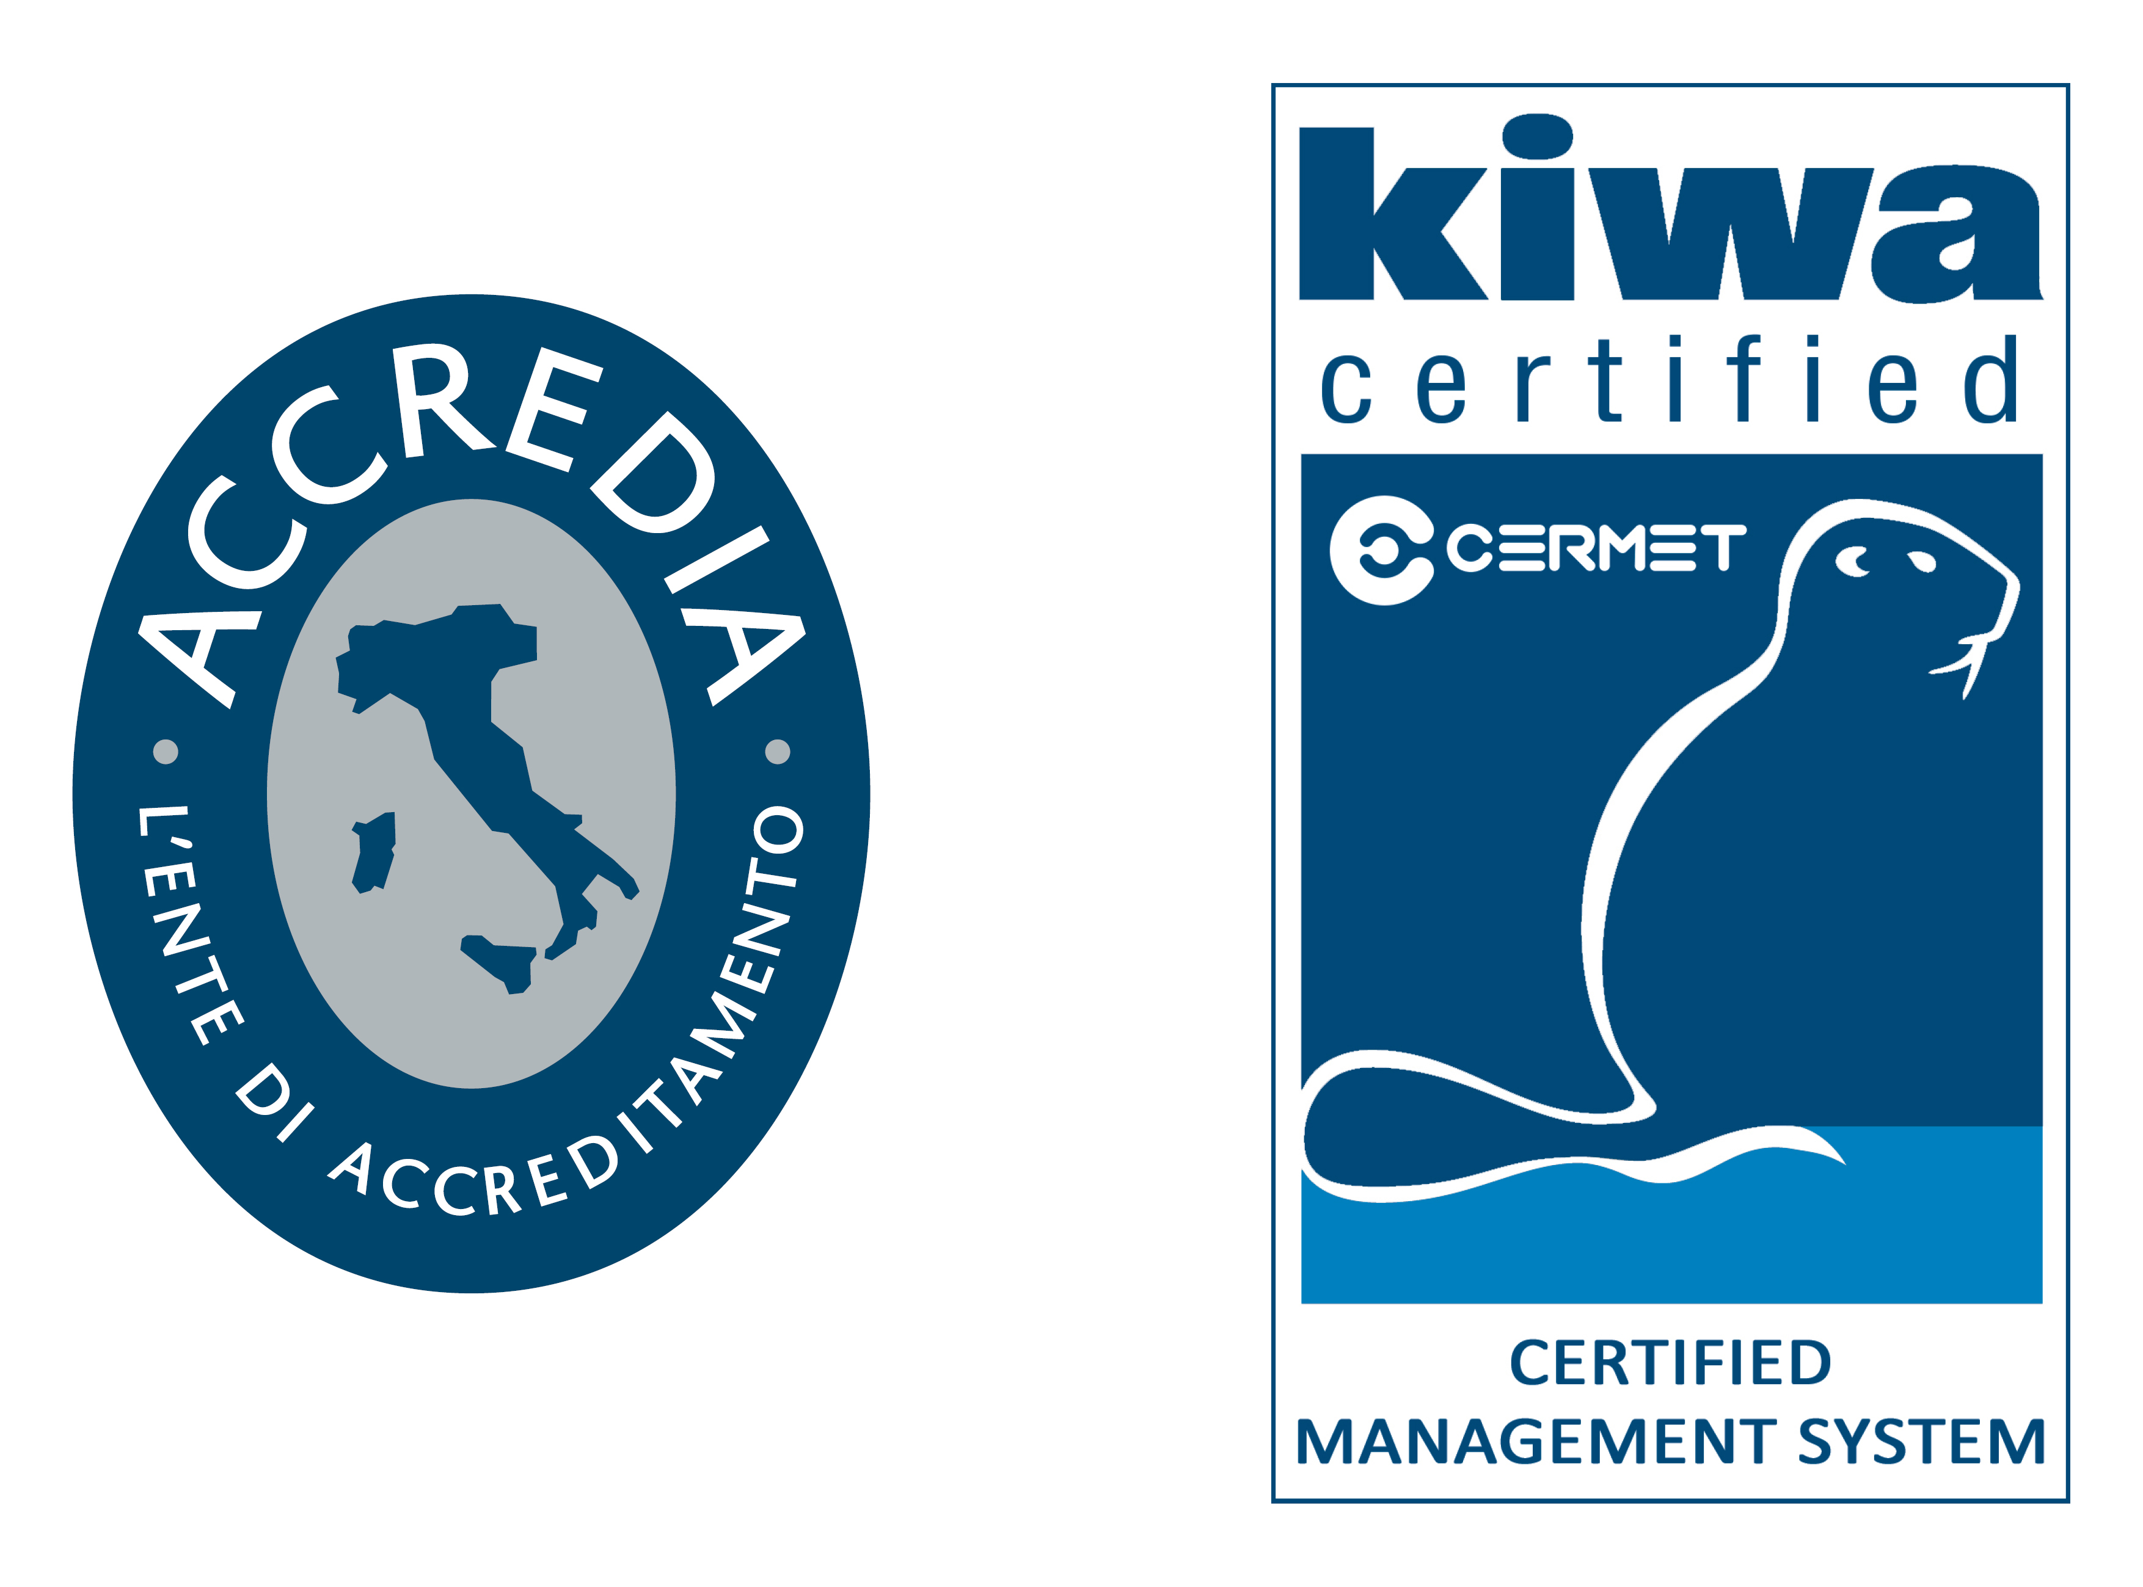
Firenze, 28 Novembre 2024

A Tutte le aziende iscritte alla CERT
e
A tutti i C.d.L. delle aziende iscritte alla CERT

Oggetto: Informazioni sul distacco transnazionale e iscrizione in Cassa di imprese straniere
Come da Direttiva (UE) 2018/957, i lavoratori inviati temporaneamente all’estero nell’ambito di una prestazione di servizi (“distaccati”) hanno diritto all’applicazione delle disposizioni del paese di destinazione per una serie di istituti, compresa la retribuzione, qualora più favorevoli.
Nel caso di distacco in Italia per lavori edili da una impresa stabilita all’estero, ciò include l’obbligo di iscrizione all’ente bilaterale territorialmente competente nel luogo dei lavori per le prestazioni previste dai contratti collettivi per gli operai edili (cosiddetta Cassa Edile o Edilcassa) – laddove non esista un ente che garantisca gli stessi standard di tutela all’estero (si veda più in basso).
In particolare, a fronte dei versamenti dovuti dalle imprese, la Cassa Edile/Edilcassa garantisce le ferie retribuite, la tredicesima mensilità e altri servizi e prestazioni ai lavoratori, nonché rimborsi e premi per le imprese stesse.
Nota bene: In caso di distacco verso l’Italia la disciplina applicabile è definita nel decreto legislativo 136/2016, che ha implementato la sopracitata Direttiva europea. Come da articolo 10, il distacco va preceduto da apposita comunicazione preventiva, compilabile previa registrazione al portale del Ministero del Lavoro - ClicLavoro.
a mancata dichiarazione è punita dalle autorità ispettive con una sanzione tra i 180 e i 600 euro per lavoratore.
Ai fini del coordinamento della sicurezza sociale, vale il dettato dell’articolo 12 del Regolamento (CE) 883/2004, che prevede di norma il mantenimento dell’affiliazione nel paese di invio per distacchi non superiori a 24 mesi. Al fine di certificare la corretta affiliazione in materia di sicurezza sociale, il datore di lavoro deve richiedere il certificato A1 alle istituzioni del paese di provenienza, come da lista disponibile a questo link.
Si ricorda l’applicazione del regime di responsabilità solidale nei confronti dell’intera catena di appalto per eventuali crediti retributivi, contributivi ed assicurativi dei lavoratori distaccati, inclusi quindi i crediti vantati dalle Casse (articolo 4, comma 4), nonché di specifiche sanzioni rivolte all’impresa che ospita i lavoratori (cosiddetta distaccataria) in caso di distacco non autentico (articolo 3).
Per maggiori informazioni è possibile visitare il portale nazionale italiano sul distacco, disponibile anche in lingua inglese, romena e tedesca, e la sezione dedicata sul sito-web della Commissione Nazionale Paritetica per le Casse Edili (CNCE), disponibile in italiano ed in inglese.
Per registrarsi presso la CERT, le imprese straniere possono utilizzare l’apposito modulo allegando un documento tradotto in italiano che certifichi la registrazione come impresa nel paese di provenienza, ad esempio rilasciato dalla Camera di Commercio. È possibile utilizzare la versione ridotta del modulo allegando anche la comunicazione preventiva di distacco trasmessa alle autorità italiane tramite il portale ClicLavoro.
La Cassa si riserva la facoltà di chiedere ulteriore documentazione eventualmente necessaria per verificare le dichiarazioni ricevute (certificato A1, contratto di appalto, buste paga).
E’ importante che anche i lavoratori procedano a comunicare le proprie coordinate bancarie ai fini dell’accesso alle prestazioni tramite la scheda anagrafica predisposta per i lavoratori distaccati.
I moduli, di cui si allega versione in italiano, sono disponibili anche in inglese, albanese, polacco, romeno, sloveno e spagnolo.
A seguito dell’iscrizione, l’importo dovuto dall’impresa che invia i lavoratori (distaccante) alla Cassa sarà calcolato compilando una denuncia mensile tramite apposito applicativo.
In caso di cantiere soggetto a congruità, le ore di manodopera denunciate e versate saranno regolarmente attribuite al cantiere di riferimento.
Come per le altre imprese, l’abbinamento avviene tramite indicazione in denuncia mensile:
- del Codice Univoco di Cantiere (CUC) assegnato dal portale www.congruitanazionale.it in sede di denuncia del cantiere da parte della impresa affidataria dei lavori in caso di congruità nazionale (Decreto del Ministero del Lavoro e delle Politiche Sociali n. 143/2021);
- del Codice Unico di Progetto (CUP) comunicato dalla stazione appaltante all’impresa affidataria in caso di congruità sisma (Ordinanze n. 58 del 4 luglio 2018 e n. 78 del 2 agosto 2019 del Commissario Straordinario per la ricostruzione).
In caso di esonero dall’iscrizione in Cassa, è comunque possibile giustificare i costi non registrati in Cassa attraverso idonea documentazione, ad esempio fatture attestanti il costo del lavoro inerente il servizio prestato.
L’impresa distaccataria dovrà altresì denunciare i lavoratori ospitati in distacco nei cantieri in cui opera tramite il medesimo sistema di denuncia, a propria garanzia in caso di eventuali errori o incongruenze.
Sulla base di accordi di esenzione reciproca, le imprese estere iscritte presso la BUAK (Austria), la CI-BTP (Francia), la SOKA-BAU (Germania), e la Cassa Edile Sammarinese (San Marino) non sono tenute a registrarsi presso le Casse italiane ma possono richiedere l’esonero contattando direttamente la Cassa di affiliazione nel paese di invio.
In virtù dei sopracitati accordi, le imprese italiane regolarmente iscritte in Cassa che inviino operai edili in distacco presso Austria, Francia, Germania e San Marino possono richiedere alla Cassa Edile/Edilcassa di affiliazione l’esonero dal versamento presso la Cassa estera competente tramite gli appositi moduli.
Il Direttore CERT
Maurizio Ruini

Allegati:
Modulo iscrizione impresa in distacco (versione completa in italiano)
Modulo iscrizione impresa in distacco (versione ridotta in italiano)
Scheda anagrafica lavoratore in distacco (in italiano)

50127 FIRENZE - via Val di Pesa 6/7 Tel. +39 055/4476126-7 Fax +39 055/4487517 C.F. 94037750489
www.cert.toscana.it e-mail : cert@cert.toscana.it

